МИНИСТЕРСТВО ЦИФРОВОГО РАЗВИТИЯ, СВЯЗИ И МАССОВЫХ КОММУНИКАЦИЙ РОССИЙСКОЙ ФЕДЕРАЦИИ
Ордена Трудового Красного Знамени федеральное государственное бюджетное образовательное учреждение высшего образования
«Московский технический университет связи и информатики»

Кафедра Программная инженерия

ОТЧЕТ
по лабораторной работе №1
по дисциплине «Основы DevOps»

Тема: «Linux: базовое взаимодействие»

Выполнил: студент группы БВТ2356
Никитин Георгий Александрович

Проверил: Тимчук А.В.

Москва, 2026
Цель работы
Изучить основы работы с операционной системой Linux, освоить базовые команды и научиться писать простые bash-скрипты.

Индивидуальное задание
Разработать bash-скрипт для удаления файлов по имени с возможностью использования шаблона (-p).
Ход работы
В ходе лабораторной работы была изучена структура файловой системы Linux и основные команды CLI. После этого был реализован bash-скрипт для удаления файлов.
Скрипт принимает аргументы командной строки. Если указан флаг -p, то выполняется удаление файлов по шаблону. В противном случае удаляется файл с точным именем.
Также была реализована проверка корректности ввода параметров.
Скриншоты выполнения
Рис. 1. создание deleteFiles.sh

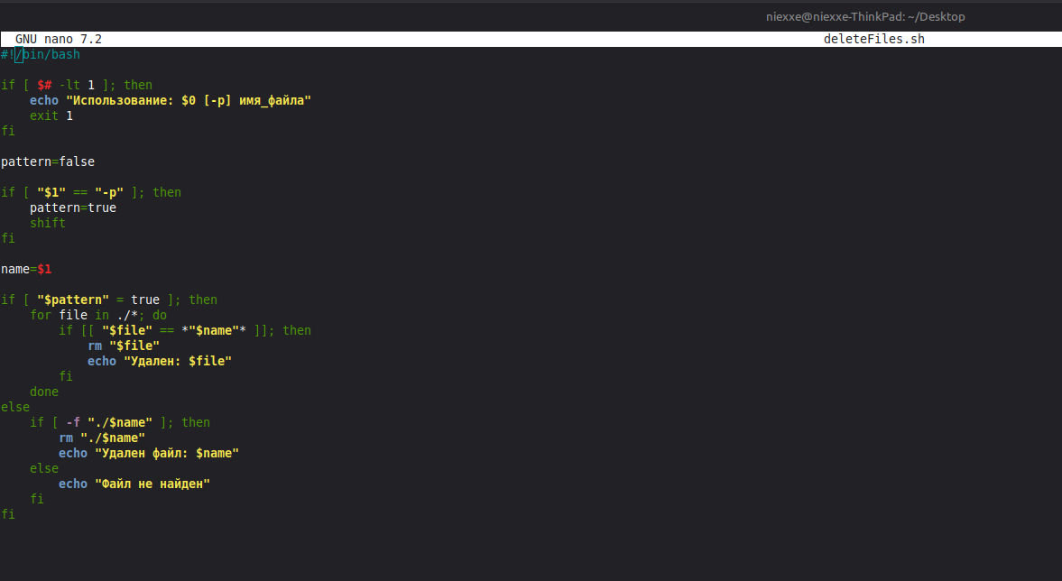
Рис. 2. Скрипт
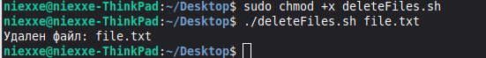
Рис.3. проверка скрипта
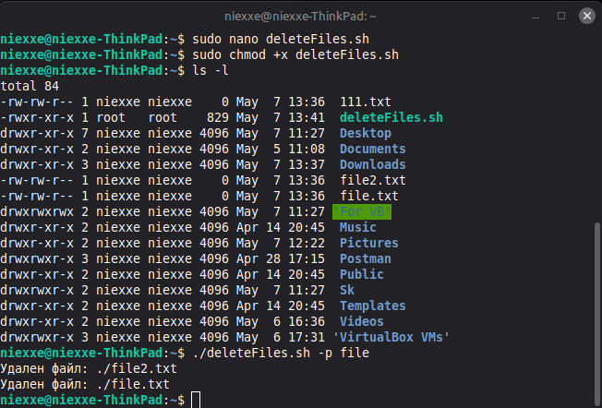
Рис. 4. Проверка удаления по шаблону
Исходный код программы
#!/bin/bash
if [ $# -lt 1 ]; then
echo "Использование: $0 [-p] имя_файла"
exit 1
fi
pattern=false
if [ "$1" == "-p" ]; then
pattern=true
shift
fi
name=$1
if [ "$pattern" = true ]; then
for file in ./*; do
if [[ "$file" == *"$name"* ]]; then
rm "$file"
echo "Удален: $file"
fi
done
else
if [ -f "./$name" ]; then
rm "./$name"
echo "Удален файл: $name"
else
echo "Файл не найден"
fi
fi

Заключение
В ходе выполнения лабораторной работы были изучены базовые команды Linux, а также получены навыки написания bash-скриптов. Реализованный скрипт позволяет удалять файлы как по точному имени, так и по шаблону.
Контрольные вопросы
1. Linux — это операционная система с открытым исходным кодом.
2. Переменные окружения доступны всем процессам, а переменные оболочки — только внутри текущей оболочки.
3. С помощью какой команды изменяются права доступа к файлу?
Права доступа к файлу изменяются с помощью команды chmod. Она позволяет добавлять, удалять или задавать права на чтение, запись и выполнение для владельца, группы и остальных пользователей. В методичке приведены примеры chmod g+r file, chmod o+r file, chmod go+r file, а также абсолютный вариант chmod 644 file

Примеры:
chmod +x script.sh — делает фаил исполняемым
chmod 644 file.txt —задаёт владельцу права на чтение и запись, а группе и остальным — только чтение.
chmod 755 program.sh— задаёт владельцу полные права, а группе и остальным — чтение и выполнение.

